REUNION DU 9 JUIN 2017

PRESIDENCE : Karamoko COULIBALY (LYONDELLBASELL)

PRESENTS :

NOMS | PRENOMS | SOCIETES
ANDRADE | Claire | Groupe ADF
ARMANDI | Géraldine | IP13
AUBERT | Cécile | IP13
AUBINAUD | Alexandra | ITGA
BARLA | Thierry | TOTAL
BARRY | Bruno | ARCELORMITTAL
BUCLEZ | Elodie | HELIATEC
CAVIN REY | Mireille | EX TOTAL
CHAPUT | Sandrine | PROFIL
CHARRIER | Danielle | AISMT 13
CLERC | Nicolas | NAPHTACHIMIE
COULIBALY | Karamoko | LYONDELLBASELL Berre
COUZINET | Graziella | SMS-ROTORK
DELAYRE | Pascal | CEGELEC
DESTABENRATH | Gery | POUJAUD
GONDOIS | Emeline | TGH
JAMES | Gwendoline | EDF UP Med
JEANNIN | Amélie | ITGA
LABARLETRIER | Robin | SODI
LE GOFF | Julie | KEMONE
MOINGEON | Jean Baptiste | ADF
MONCEAU | Isabelle | HELIATEC
OLIVIER | Pierre Jean | FIRST STOP
PERI | Karine | LYONDELLBASELL Berre
PIERRIN | Cathy | KEMONE
ROUBERTIES | Sabine | CNIM
SUAREZ | Nathalie | ASTREE PROVENCE
DARGENT | Gilles | GIBA
GINESTE | Guillaume | MMGIPHISE
DECOSSE | Luc | MMGIPHISE

1) Point sur les GT

1.1 GT Mesurages
En cours de rédaction

1.2 GT Formation Hygiène Industrielle
- Avancée sur la formation
  - Durée ½ journée
  - Points à aborder Définit
- Prochaine réunion le 20/07/2017 à 13h30

1.3 GT Métiers HSEQ
- Début de rédaction de 2 fiches métier :
  - Responsable HSE
  - Hygiéniste
- Prochaines réunions : 20 juillet 2017 à 9h30
2) Semaine de la SOFHYT
Rappel de la semaine SOFHYT qui se déroulera du 20 au 23 juin 2017 à Paris
- PREVENTICA les 20, 21 et 22
- Assemblée Générale le 22
- Forum le 23

3) Culture SSE
Groupe de travail MASE/UIC/ICSI afin de publier des fiches « Conseil pour » sur des thèmes permettant aux employeurs d’entreprendre une démarche culture SSE de leur entreprise.

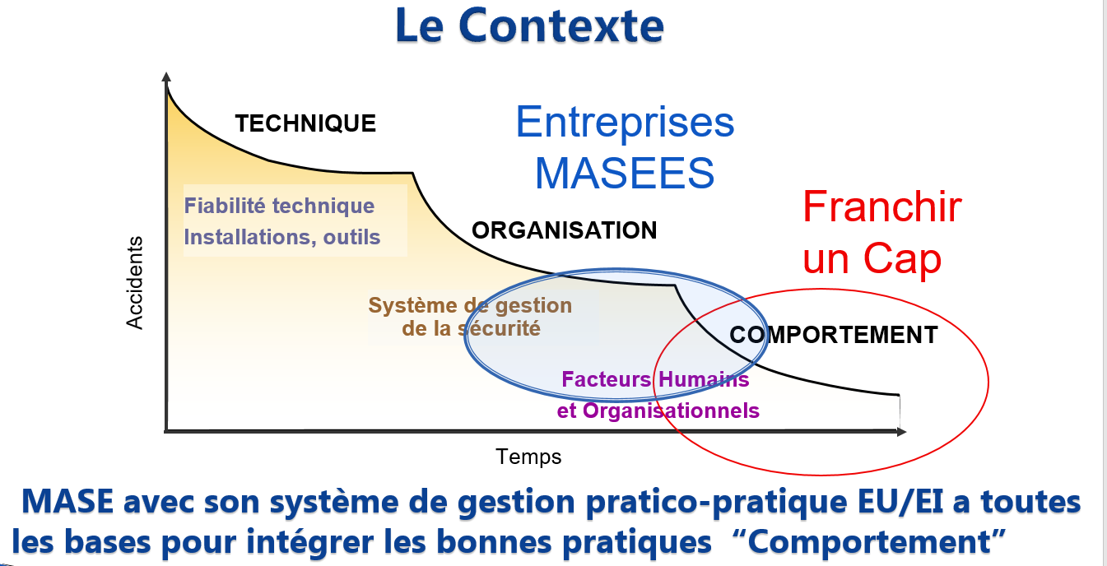

Les « Conseils pour » :
1/ Vision Globale
2/ Risques Majeurs
3/ Leadership
      - Culture juste
      - Alignement managérial
      - Leadership superviseur
4/ Implication
      - Vigilance partagée
      - Remontée d’information
      - Lieu d’échange
      - Standards Métiers

Sessions de formations (1 journée) prévues pour faciliter l’appropriation de ces conseils pour

4) Divers
4.1 Règlement CLP
Depuis le 1er juin 2017, tous les produits chimiques présents sur le marché (substances et mélanges) doivent être étiquetés conformément au règlement CLP (« Classification, Labelling and Packaging »). Que vous soyez fournisseur ou simple utilisateur, vous êtes tous concernés.
Un site intéressant : http://www.inrs.fr/CLP

4.2 rappel des vaccinations

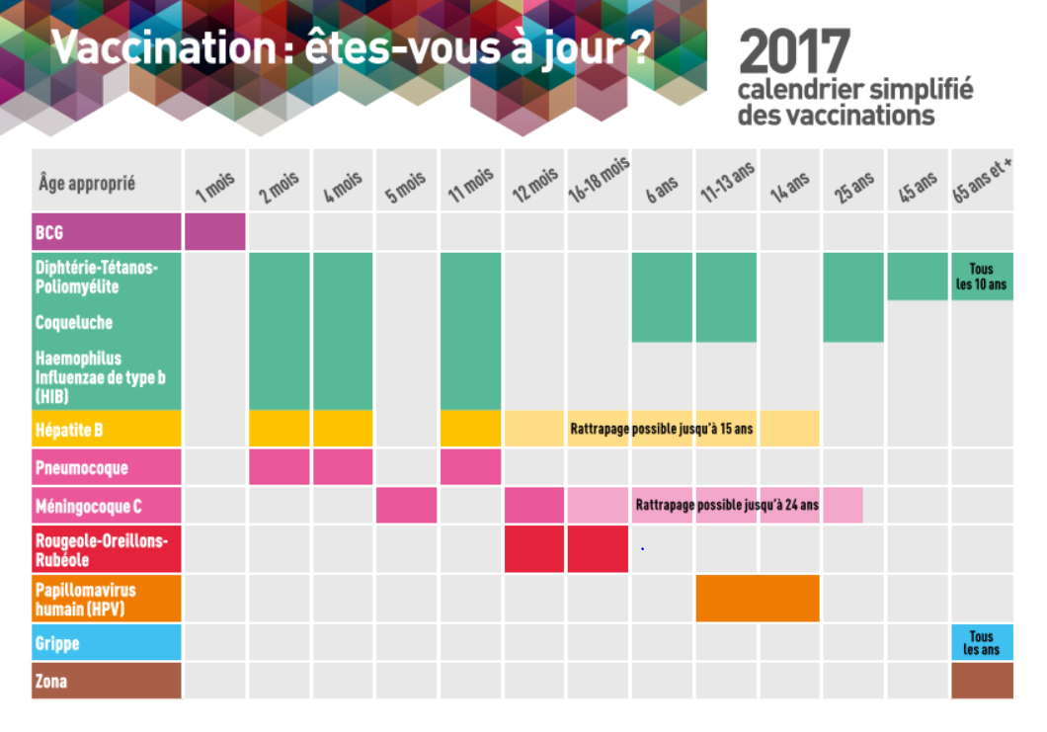
4.3 Décret N°2017-633 du 25 avril 2017 relatif aux conditions d’application de l’interdiction de vapoter dans certains lieux à usage collectif
L’utilisation des cigarettes électroniques (« vapotage ») est interdite dans les établissements scolaires et les établissements destinés à l’accueil, à la formation et à l’hébergement des mineurs, dans les moyens de transport collectif fermés ainsi que dans les lieux de travail fermés et couverts à usage collectif.

4.3 Décret N° 2017-812 du 5 mai 2017 révisant et complétant les tableaux des maladies professionnelles annexés au livre IV du code de la sécurité sociale
Tableaux actualisés :
- Tableau n 57 : Affections péri articulaires provoquées par certains gestes et postures de travail
- Tableau n 79 : Lésions chroniques du ménisque à caractère dégénératif

Nouveaux tableaux :
- Tableau 52 bis : Carcinome hépatocellulaire provoqué par l’exposition au chlorure de vinyle monomère
- Tableau n 99 « Hémopathies provoquées par le 1.3 butadiène et tous les produits en renfermant

4.4 Plan canicule
Mise en application depuis le 1er juin et jusqu’au 31 aout 2017. Les employeurs ont des obligations vis-à-vis de leurs salariés

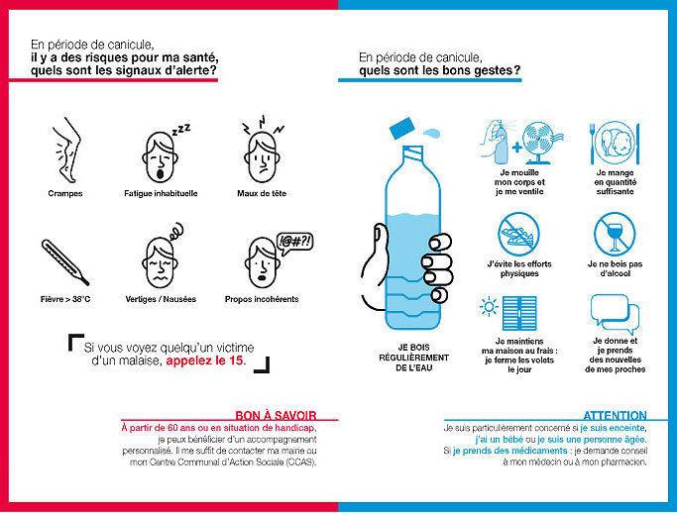

4.5 Assemblée Générale MASE Méditerranée GIPHISE

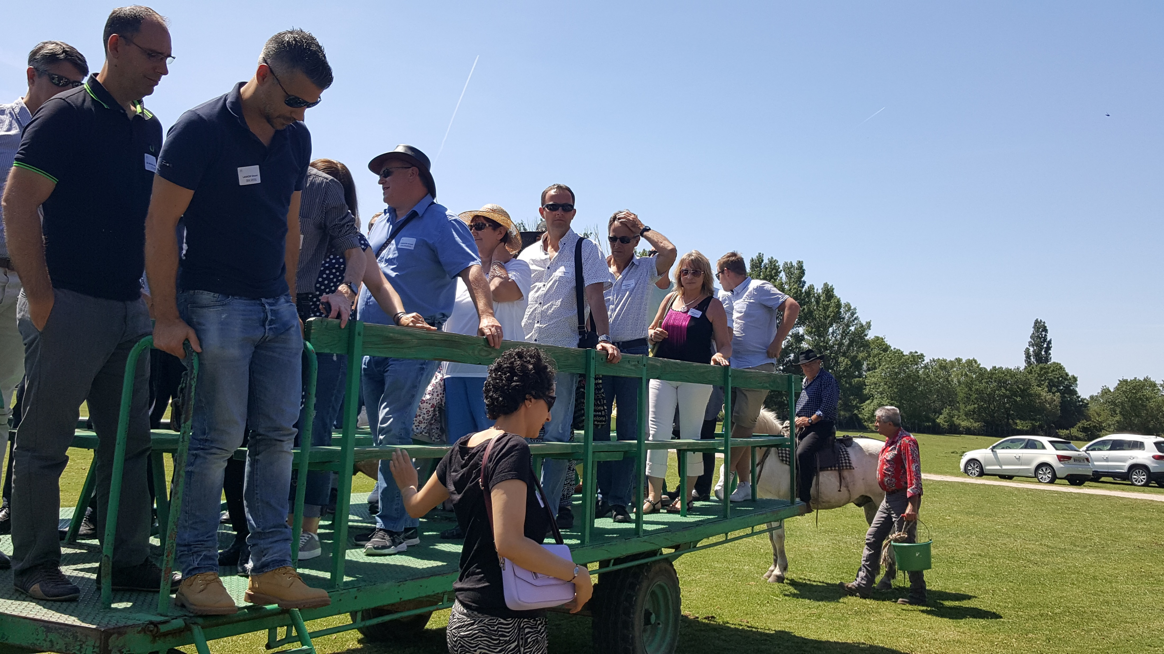
Quelques images de cette journée «Camarguaise »

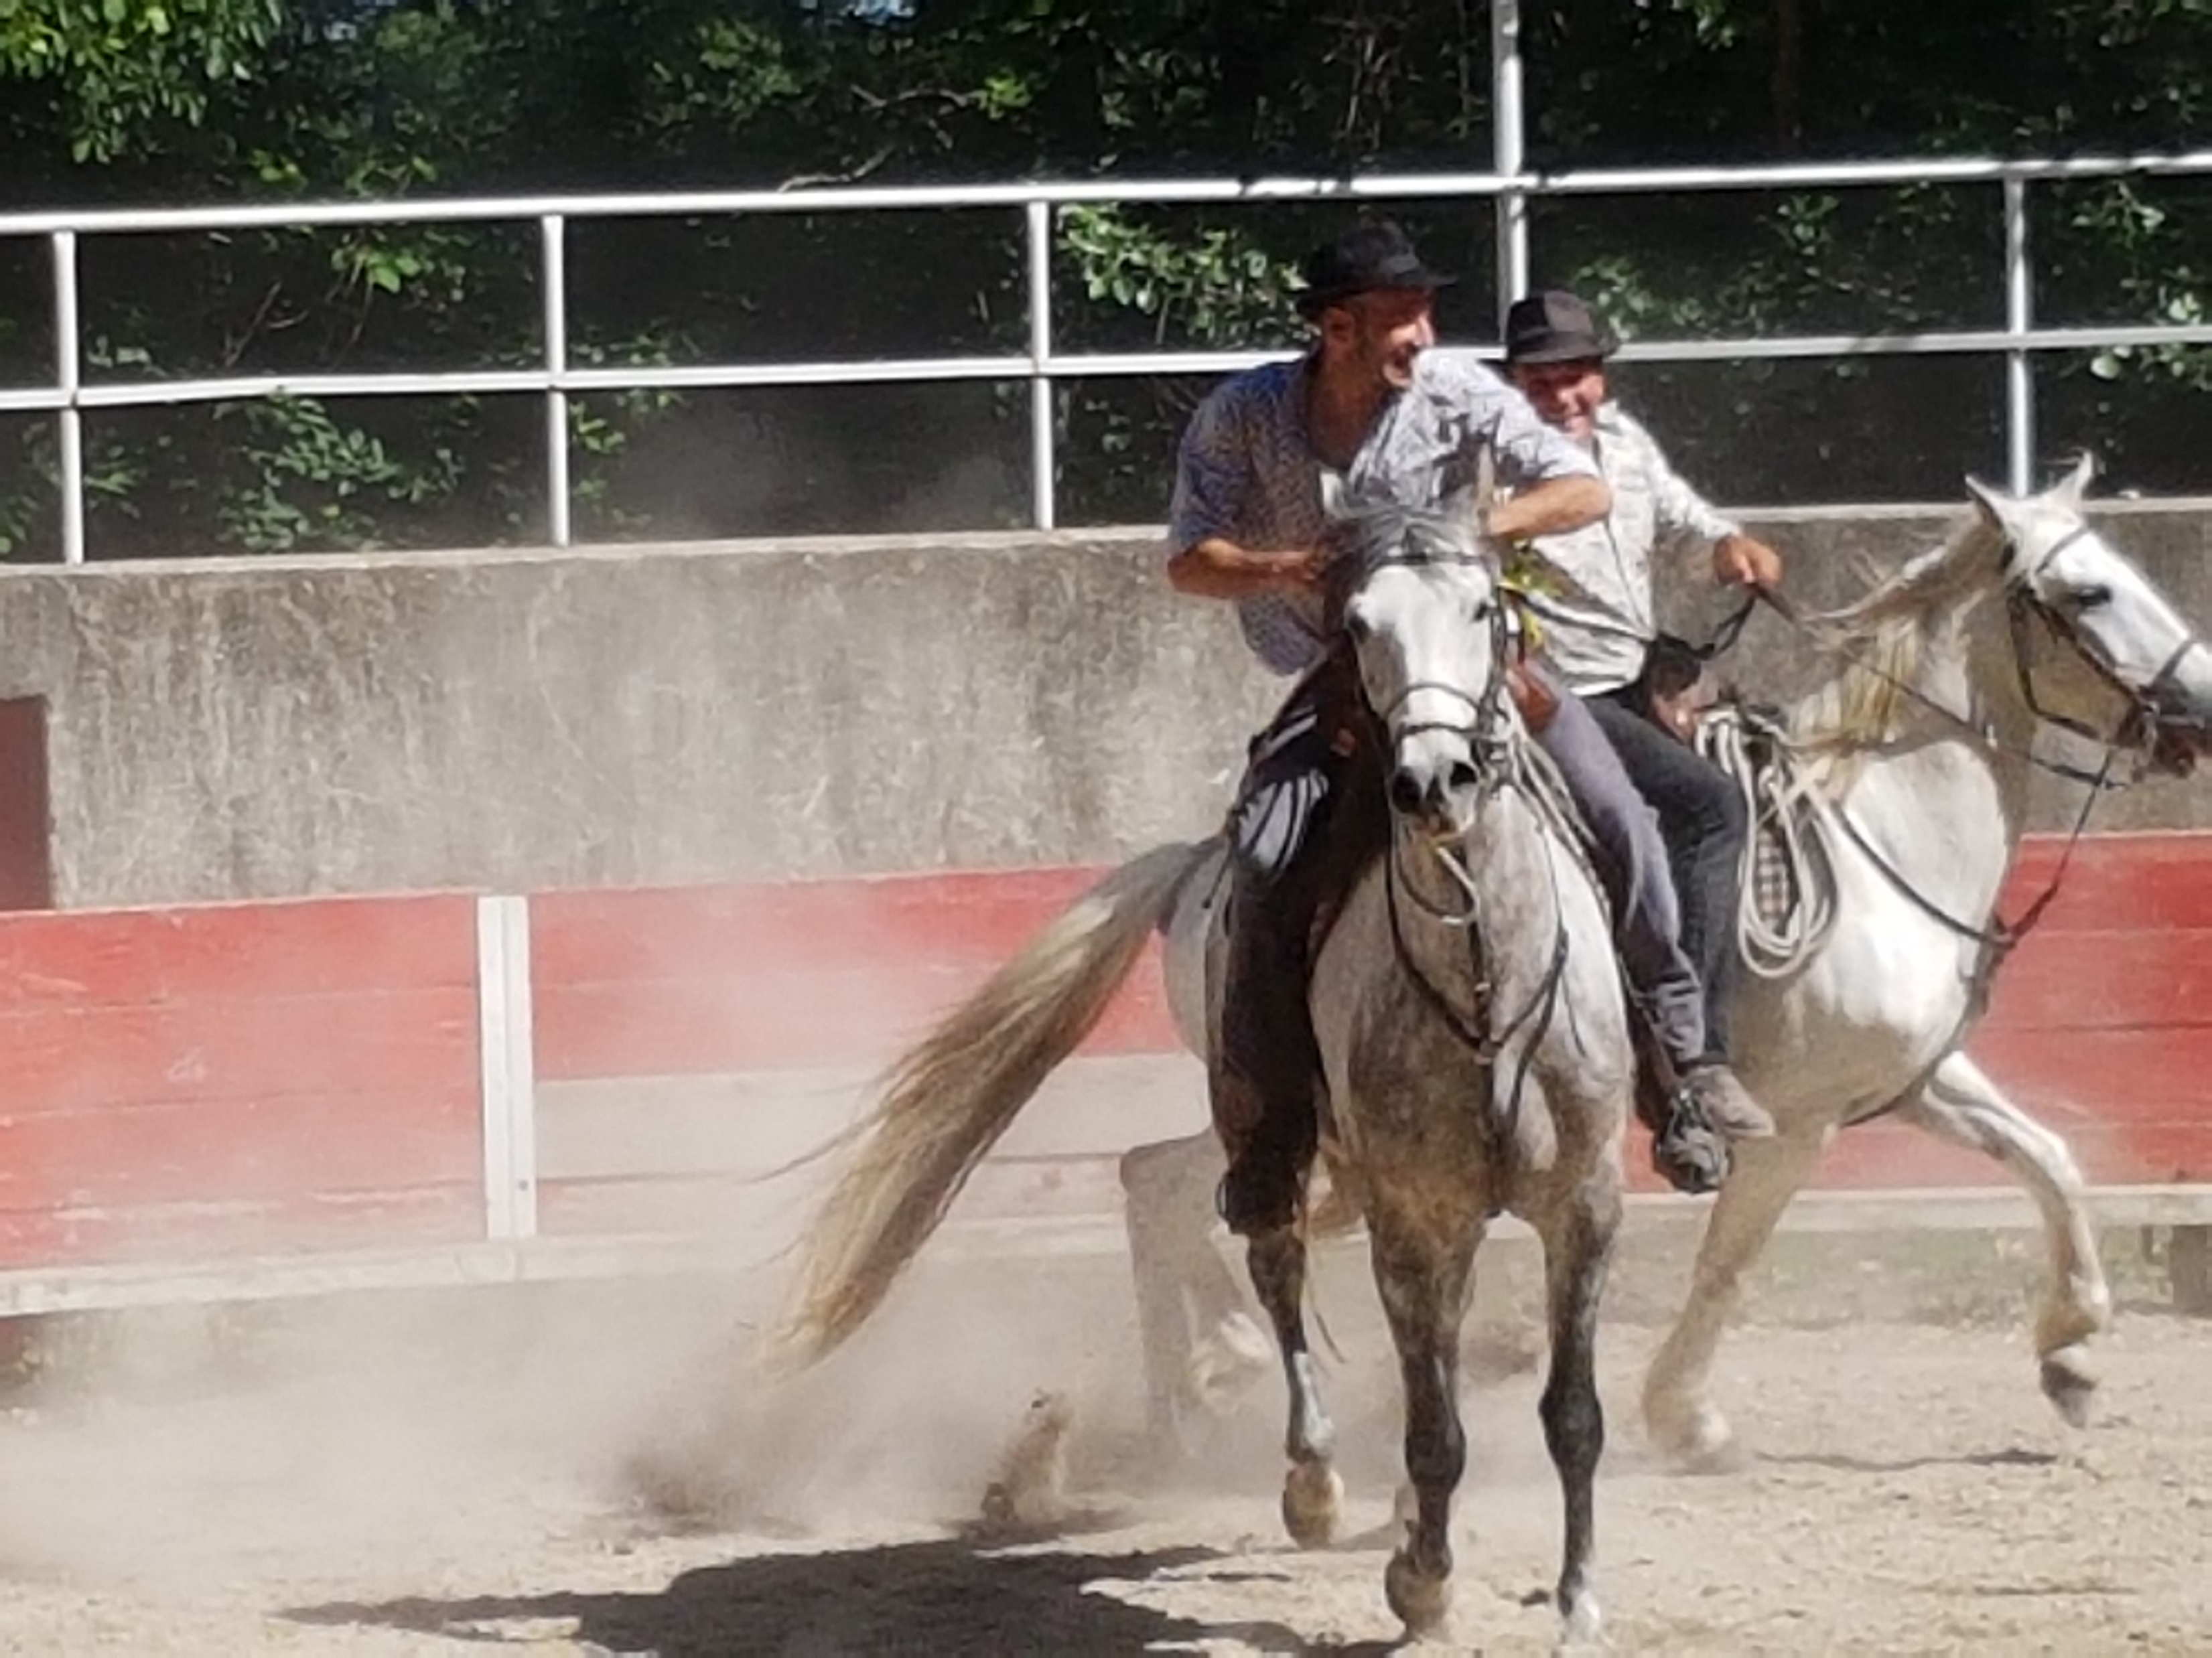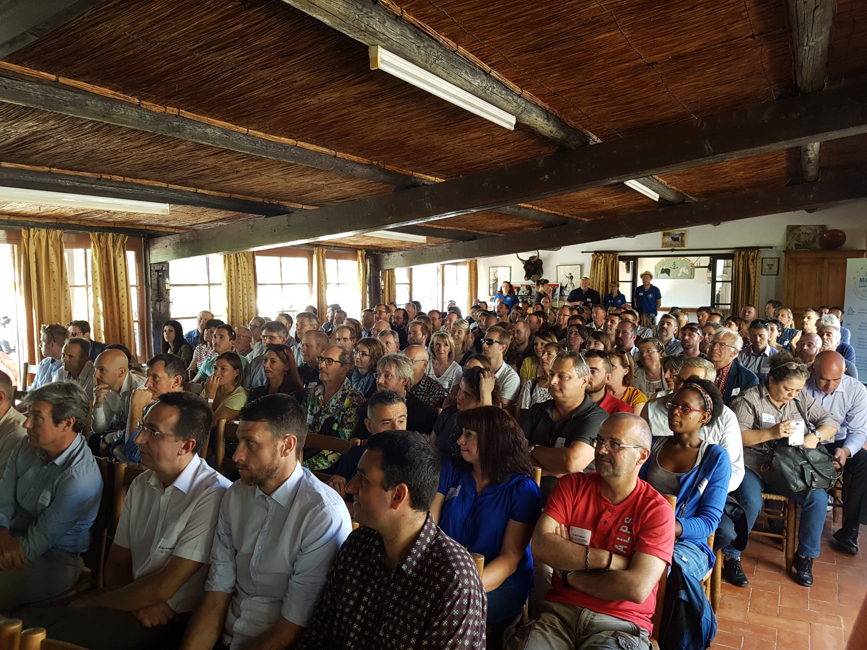

5) Présentation du jour : Par Gilles DARGENT de la Sté GIBA
« L’amiante. Quoi de neuf ? »
« Focus sur la dématérialisation des dossiers techniques amiante »

6) Prochaines réunions
La prochaine réunion du Comité de Pilotage du GHI se tiendra le :
Vendredi 22 septembre 2017
De 10h00 à 12h00 à la CCIMP de Martigues

Fin de la réunion à 12h00

PROCHAINES RÉUNIONS PLÉNIÈRES :
- Vendredi 22 septembre 2017
- Vendredi 08 décembre 2017

VENDREDI À 10h00 À LA CCIMP de MARTIGUES.

